Prestazioni quattro volte superiori
Il nuovo bus backplane di B&R aumenta le prestazioni del sistema X20
B&R offre ora come opzione il bus backplane X2X+ che aumenta di quattro volte le prestazioni del sistema X20. Poiché tutti i moduli di I/O X20 esistenti sono già compatibili con X2X+, per costruire macchine più potenti bastano solamente i moduli bus.
I vantaggi di questo nuovo bus sono particolarmente evidenti nelle applicazioni che prevedono molti moduli di I/O o un elevato volume di dati, ma che richiedono tempi di ciclo brevi. È persino possibile impostare due tempi di ciclo separati, in modo che i dati meno critici dal punto di vista temporale vengano trasportati più lentamente e generino un carico minore sulla rete e sul processore. In questo modo, è possibile controllare in modo affidabile processi complessi ad alta velocità utilizzando hardware standard a costi contenuti.
Elevate frequenze di campionamento
X2X+ consente un trasferimento dei dati più rapido e tempi di risposta fino a quattro volte più veloci. In combinazione con questa maggiore larghezza di banda, è possibile gestire meglio grandi quantità di dati e ottenere frequenze di campionamento più elevate. Questo è un vantaggio per la misurazione delle vibrazioni, ad esempio, e si traduce in un monitoraggio più accurato delle condizioni generali.

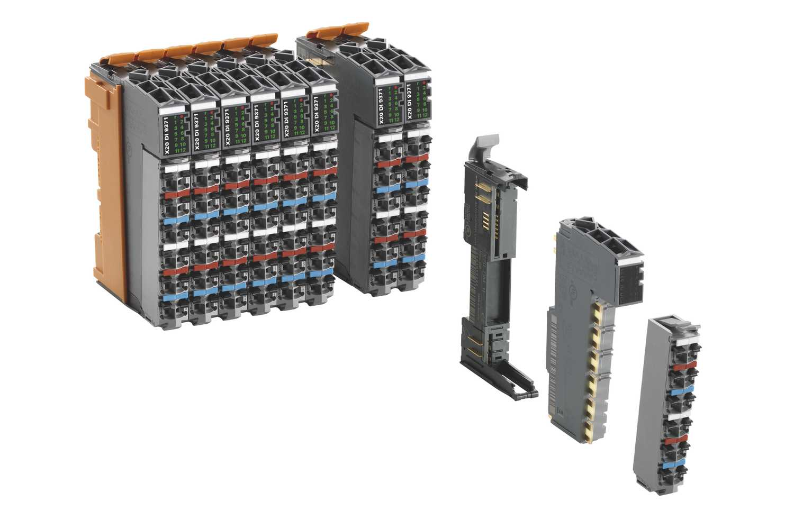
B&R offre come opzione il bus backplane X2X+ che aumenta di quattro volte le prestazioni del sistema X20.

A proposito di B&R
B&R, una divisione del Gruppo ABB, è leader globale nell'automazione industriale con sede in Austria. B&R combina tecnologia all'avanguardia con ingegneria avanzata per fornire ai clienti, praticamente di ogni settore, soluzioni complete per l'automazione di macchine e fabbriche, controllo del movimento, HMI e tecnologia di sicurezza integrata. Con gli standard di comunicazione IoT industriale tra cui OPC UA, POWERLINK e openSAFETY, nonché il software Automation Studio, B&R ridefinisce costantemente il futuro dell'ingegneria dell'automazione. Lo spirito innovativo che mantiene B&R all'avanguardia nell'automazione industriale è guidato dall'impegno a semplificare i processi e a superare le aspettative dei clienti.
Per maggiori informazioni, visita www.br-automation.com

